|  |
| --- |
| **EECS 2070 02 Digital Design Labs 2019**  **Lab 3** |
| **學號：104021215 姓名：熊磊** |

1. 實作過程

* 這次的Lab終於要implement在板子上了，覺得很有趣也很期待，第一個要做的是除頻器，其實這個比較容易，就是把Basys3’s clock進來的bit，用always找posedge就可以了。

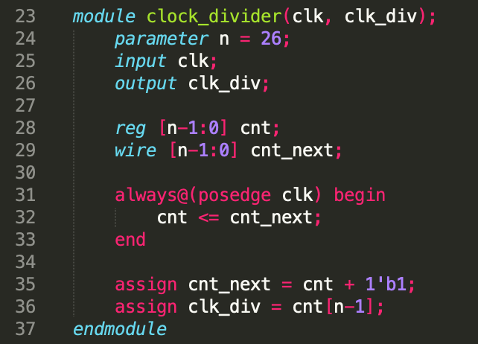

* 第一個要做的是簡單的LED Controller，首先SPEC要求要先把Basys3的clock，用226來除頻，因此我把除頻後的頻率放在clk_d裡面，然後DFF直接接clk_d。

控制LED的always block，是額外再寫一個always block，我的作法是每次posedge就把整條led[15:0]都設成0，再把要亮的燈設成1。

而要亮哪個燈我是用cnt、cnt_next來控制，根據dir的方向來決定要±1

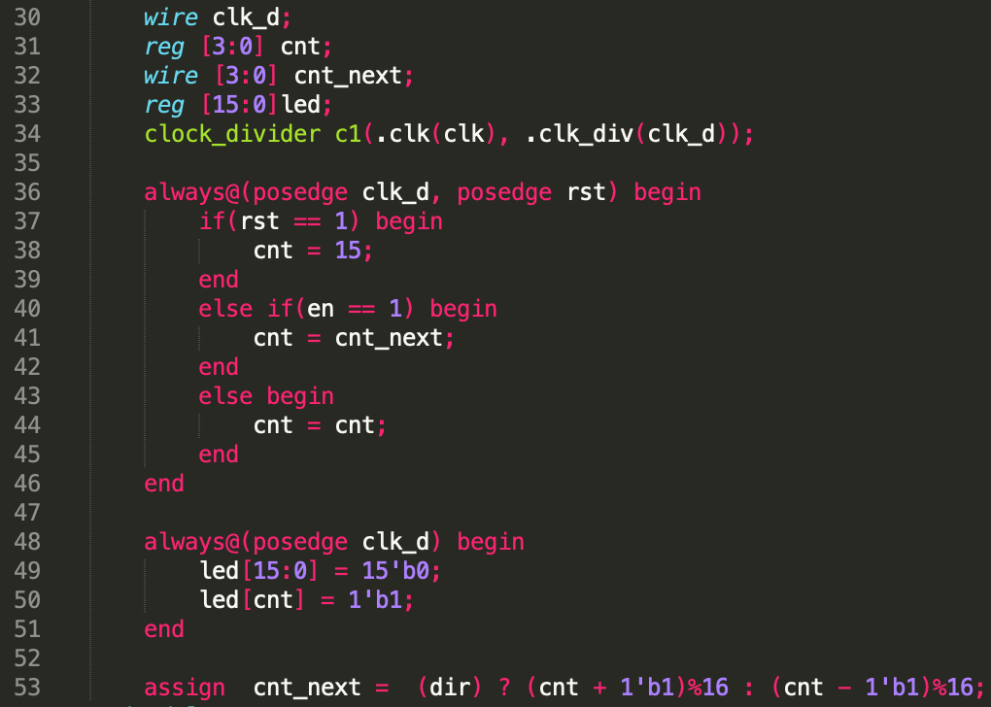

* 第二個要做的是，不同速度和大小的Led controller，一個Ｍr.1一個Mr.3，因為要用dir來換速度跟方向，因此Ｍr.1和Mr.3的clock，我也直接用dir來做選擇。

其他控制Led亮的方式，跟上一個一樣，每次posedge就把整條led[15:0]都設成0，再把要亮的燈設成1。

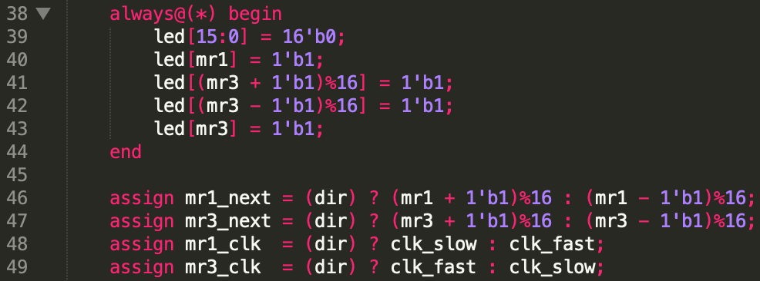

* 第三個要做的是比較有挑戰性的設計，Mr.3是一個胖子一直往右跑，Ｍr.1碰到Mr.3就會換方向，而且Ｍr.1跑得比較快。

這邊要考慮的就是，因為Ｍr.1和Mr.3速度不一樣，所以會有latch發生，造成Ｍr.1由右邊往左撞到Mr.3的時候，Mr.1換方向，但是Mr.3這時候往右前進一格，所以Mr.1在換方向往右跑的時候，又再次撞到Mr.3的右邊，又在換了一次方向，使得Ｍr.1看起來就好像直接穿過Mr.3。

為了考慮這個情況進去，我在設計Mr.1的dir的時候，也用了一個dir_next，他也是用跟Mr.1的clock。

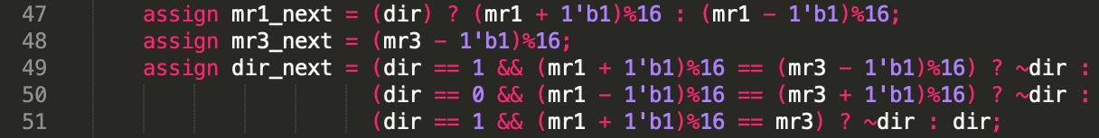

1. 學到的東西與遇到的困難

這次的Lab，我在考量lab03_3的時候一直想不通要怎麼解決，Demo的時候助教給我一些提示，讓我大概清楚是遇到什麼問題，也才能順利做完，謝謝助教解惑！

1. 想對老師或助教說的話

謝謝助教的幫忙☺